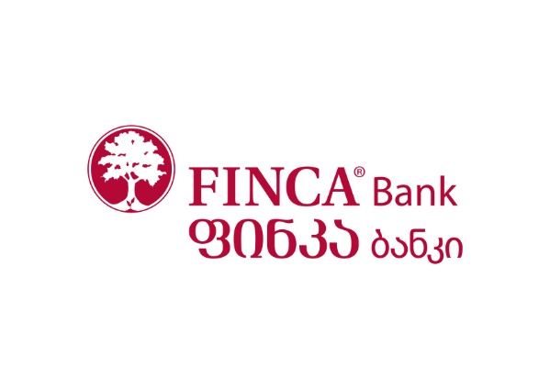
ფინკა ბანკი საქართველო FINCA Impact Finance-ის ქსელის ნაწილია. FINCA Impact Finance-ის ქსელი მსოფლიოს მასშტაბით 21 მიკროსაფინანსო ორგანიზაციასა და ფინანსურ ინსტიტუტებს მოიცავს, რომელთა მიზანია სოციალურად პასუხისმგებელიანი ფინანსური მომსახურება გაუწიონ მცირე შემოსავლის მქონე მეწარმეებსა და მცირე ბიზნესის მფლობელებს და მათ უკეთესი მომავლის შექმნის შესაძლებლობას აძლევს. სს ფინკა ბანკი საქართველო, საქართველოში 39 სერვის ცენტრის საშუალებით საბანკო მომსახურებას უწევს 100 000-ზე მეტ მომხმარებელს ქვეყნის თითქმის ყველა რეგიონში.
სს „ფინკა ბანკი საქართველო“ აცხადებს ტენდერს:
ორგანიზაციის თანამშრომელთა ავტოსატრანსპორტო საშუალების დაზღვევაზე (თბილისსა და რეგიონებში).
ხელშეკრულება დაიდება 1 წლის ვადით.
დაზღვეული სატრანსპორტო საშუალების (მსუბუქი ავტომანქანა) სავარაუდო რაოდენობა: 60-70, რაც ეტაპობრივად გაიზრდება. გენერალური ხელშეკრულების საფუძველზე გარდა ორგანიზაციის მიერ დაზღვეული მანქანებისა, ასევე გათვალისწინებული უნდა იყოს ორგანიზაციის ნებისმიერი თანამშრომელთან ხელშეკრულების გაფორმება სატრანსპორტო საშუალების დაზღვევაზე შემოთავაზებული კორპორატიული ფასით, გენერალური ხელშეკრულების ფარგლებში.
ტენდერში მონაწილე სადაზღვევო კომპანიებმა უნდა გაითვალისწინონ შემდეგი აუცილებელი პირობები მათ მიერ წარმოდგენილ შემოთავაზებებში:
აუცილებელი პირობა:

- სადაზღვევო რისკები, კერძოდ: ავტოტრანსპორტისათვის გარეგანი ზემოქმედებით მიყენებული დაზიანება, დაზღვევის საგნის გატაცება, ხანძარი, წყალდიდობა, აფეთქება, მიწისძვრა, შტორმი, ქარიშხალი, სეტყვა, მეხის დაცემა, ნიადაგის ჩამოშლა, მეწყერი, თვითმფრინავის ან სხვა საჰაერო ტრანსპორტის და მათი ნაწილების ჩამოვარდნა, უხვთოვლიანობა, წყალგაყვანილობის სისტემის მწყობრიდან უეცარი და მოულოდნელი გამოსვლა, მათ შორის ქურდობა, ძარცვა, ყაჩაღობა და მათი მცდელობა, მესამე მხარის მიერ განზრახ მიყენებული ზიანი, სატრანსპორტო საშუალებით მიყენებული ზიანი.
- სამოქალაქო პასუხისმგებლობა მესამე პირთა წინაშე.

კომპანიების მიერ წარმოდგენილი სატენდერო წინადადება უნდა შეიცავდეს შემდეგ ინფორმაციას:
- თქვენს მიერ შემოთავაზებულ პროდუქტზე სრულად შევსებული დოკუმენტი;
- ხარჯების ანაზღაურების პირობები, საჭირო დოკუმენტები და პროცედურა;
- გამონაკლისების დეტალური სია - რომელიც არ ექვემდებარება ანაზღაურებას;
- სადაზღვევო ანგარიშსწორების პირობები;
- სადაზღვევო პრემია;
- ფრანშიზა;
- ავტოტრანსპორტის სრული დაზიანება (განადგურება);
- განაცხადითა და პოლისით განსაზღვრული უფლებამოსილი მძღოლი;
- ამონაწერი სამეწარმეო რეესტრიდან, სრული დოკუმეტაცია კომპანიის შესახებ.
ფასები მოწოდებული უნდა იყოს ლარებში ან დოლარში (გადახდა მოხდება გადახდის დღეს არსებული ეროვნული ბანკის კურსით).
გთხოვთ, ტენდერის მასალა მოგვაწოდოთ დალუქული კონვერტებით მისამართზე:
თბილისი, ვაჟა-ფშაველას 71, მე-3 სართული, ოფისი 12 – სს „ფინკა ბანკი საქართველო“, სათავო ოფისი.
კონვერტზე უნდა მიუთითოთ მონაწილე კომპანიის სახელწოდება ასევე, ტენდერის სახელწოდება და მოათავსოთ დალუქულ სატენდერო ყუთში.
სატენდერო წინადადების შემოტანა შესაძლებელია ყოველდღე შაბათ-კვირის გარდა 09:00-დან 18:00-მდე, 2017 წლის 31 აგვისტოს ჩათვლით.
სს ფინკა ბანკი საქართველო ახორციელებს საქმიანობას უმაღლესი ეთიკური და პროფესიული სტანდარტების მიხედვით და ბანკის შიდა წესების მიხედვით, ბანკის თანამშრომელს და/ან მასთან დაკავშირებულ პირს არ შეიძლება ჰქონდეს პირდაპირი ან არაპირდაპირი ფინანსური ინტერესი ბანკის რომელიმე კონტრაჰენტთან (ინტერესთა კონფლიქტი). აღნიშნულის გათვალისწინებით, ტენდერში მონაწილე კომპანიასა და ბანკის თანამშრომელს და/ან მათთან დაკავშირებულ პირებს შორის არ უნდა არსებობდეს ინტერესთა კონფლიქტი.
დამატებითი შეკითხვების არსებობის შემთხვევაში, დაგვიკავშირდით ელ. ფოსტის მისამართზე: lmujirishvili@finca.ge და Ramina.Mamedova@finca.ge

